Лекция 9 УТИЛИЗАЦИЯ ТВЕРДЫХ ОТХОДОВ

В области переработки и ликвидации твердых отходов биотехнологические методы наиболее широко применяются для утилизации коммунальных отходов и ила из систем биоочистки стоков.
Традиционно твердые отходы складируются на городских свалках. Все возрастающие объемы отходов на душу населения приводят к возникновению огромного количества свалок, увеличению их площадей, а также к неуправляемому попаданию отходов в окружающую среду из-за рассыпания их при транспортировке.
Так, по данным 1984 г. во Франции, Греции и Ирландии по ходу
транспортировки отходов на свалки было рассыпано, соответственно, 10.3, 17.5 и 35 % от общего количества ликвидированных отходов. Несмотря на все возрастающий интерес к повторному использованию сырья, очевидно, что простая ликвидация отходов на свалках существенно дешевле любого другого способа их переработки. После того, как стало ясно, что при анаэробной переработке отходов в больших количествах образуется ценный энергетический носитель –биогаз, основные усилия стали направляться на соответствующую организацию свалок и получение на месте их переработки метана.
Несмотря на огромное разнообразие отходов, вывозимых на городские свалки, в целом состав твердых отходов в развитых странах становится все более однотипным, при этом четко просматривается тенденция увеличения объема бумаги и пластмасс на фоне снижения доли органических и растительных материалов. Это удлиняет время стабилизации отходов на свалках.
Исследования химического состава содержимого свалок показали, что фракция, поддающаяся биодеградации, составляет до 70 % от общего количества твердых отходов.
Поведение отходов на свалке носит чрезвычайно сложный характер, так как постоянно происходит наслаивание нового материала через различные временные промежутки. В результате этого процесс подвержен действию градиентов температуры, рН, потоков жидкости, ферментативной активности и пр. В общей массе материала свалок присутствует сложная ассоциация микроорганизмов, которые развиваются на поверхности твердых частиц, являющихся для них источником биогенных элементов.
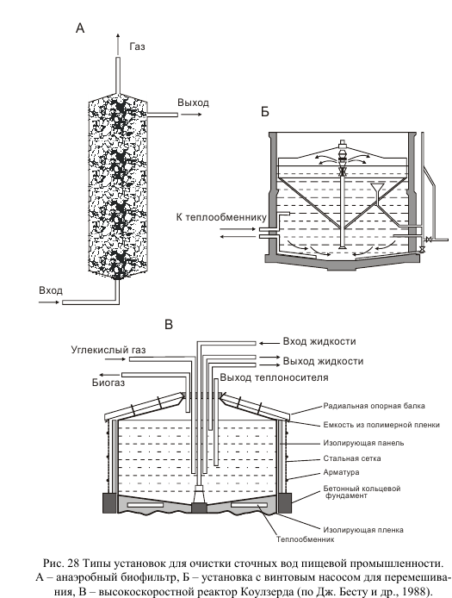

Внутри ассоциации складываются разнообразные взаимосвязи и взаимодействия. В целом состояние и биокаталитический потенциал микробного сообщества зависит от спектра химических веществ материала свалок, степени доступности этих веществ, наличия градиентов концентраций различных субстратов, в особенности градиентов концентраций доноров и акцепторов электронов и водорода.
На типичной европейской свалке, где отходы размещены по отсекам, система переработки отходов является, по существу, совокупностью реакторов периодического действия, в которых субстрат (отходы) находится на разных стадиях биодеградации.
На начальной стадии биодеградации твердых отходов доминируют аэробные процессы, в ходе которых под воздействием микроорганизмов (грибов, бактерий, актиномицетов) и также беспозвоночночных (клещей, нематод) окисляются наиболее деградируемые компоненты. Затем деструкции подвергаются трудно и медленно окисляемые субстраты – лигнин, лигноцеллюлозы, меланины, танины. Существуют различные методы оценки степени биодеградации твердых отходов. Наиболее информативным принято считать метод
оценки, основанный на различиях в скоростях разложения целлюлозы и лигнина. В непереработанных отходах отношение содержания целлюлозы к лигнину составляет около 4.0; в активно перерабатываемых – 0.9–1.2 и в полностью стабилизированных отходах – 0.2. В течение аэробной стадии температура среды может повышаться до 80°С, что вызывает инактивацию и гибель патогенной микрофлоры, вирусов, личинок насекомых. Температура может служить показателем состояния свалки. Увеличение температуры повышает скорость протекание процессов деструкции органических веществ, но при этом снижается
растворимость кислорода, что является лимитирующим фактором. Исчерпание молекулярного кислорода in situ приводит к снижению тепловыделения и накоплению углекислоты. Это, в свою очередь, стимулирует развитие в микробной ассоциации сначала факультативных, а затем облигатных анаэробов. При анаэробной минерализации в отличие от аэробного процесса участвуют разнообразные, взаимодействующие между собой микроорганизмы. При этом виды,способные использовать более окисленные акцепторы электронов, получают термодинамические и кинетические преимущества.
Происходит последовательно процесс гидролиза полимеров типа полисахаридов, липидов, белков; образованные при этом мономеры далее расщепляются с образованием водорода,
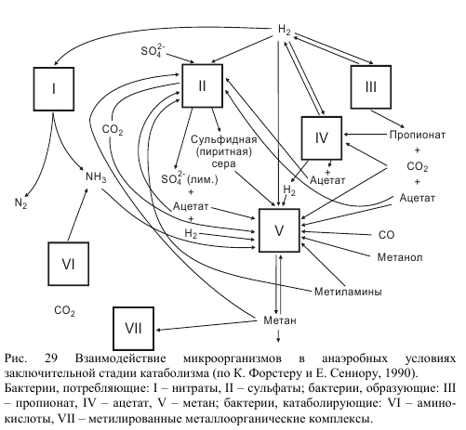
диоксида углерода, а также спиртов и органических кислот. Далее при участии метаногенов происходит процесс образования метана (рис.29).
В результате комплекса процессов, происходящих при биодеградации содержимого свалок, образуются два типа продуктов – фильтрующиеся в почву воды и газы. Фильтрующиеся воды, помимо микроорганизмов, содержат комплекс разнообразных веществ, включая аммонийный азот, летучие жирные кислоты, алифатические, ароматические и ациклические соединения, терпены, минеральные макро- и микроэлементы, металлы. Поэтому важным моментом при выборе и организации мест свалок является защита поверхности земли и
грунтовых вод от загрязнений. Для борьбы с фильтрацией вод применяют малопроницаемые засыпки или создают непроницаемые оболочки вокруг свалки или специальные заграждения. Возможно, что наиболее эффективным способом может стать организация сбора фильтрующихся вод свалок и управляемая анаэробная переработка с применением капельных биофильтров, аэротенков или аэрационных прудов. В системе аэрационных прудов в течение нескольких месяцев можно удалить из вод до 70 % БПК; в капельных биофильтрах или
системах с активным илом – до 92 % БПК с одновременным извлечением в результате биосорбции свыше 90 % металлов (железа, марганца, цинка). Анаэробная биоочистка позволяет удалить 80–90 % ХПК в течение 40–50 дней при 25°С ( при 10°С величина удаления ХПК снижается до 50 %).
Биогаз, образуемый при биодеградации материала свалок, является ценным энергоносителем, но также может вызывать негативные явления в окружающей среде (дурной запах, закисление грунтовых вод, снижение урожайности сельскохозяйственных культур), поэтому следует ограничивать утечки газа. Это возможно при помощи специальных приспособлений (преграды, траншеи, наполненные гравием, системы экстракции газа), позволяющих управлять перемещением газа, а также созданием над массивом свалок оболочек, препятствующих его утечке.
Интерес к извлечению метана в процессах переработки свалок существенно возрос в последние десять лет. В США для этих целей построено 10 установок, в странах Общего рынка – около 40. Создание таких установок планируется в Великобритании, Японии, Канаде, Швейцарии и др.
Сбор и последующее применение биогаза, образуемого на свалках в больших количествах, имеет огромные перспективы. Так, российские установки в летние месяцы дает до 40000 м3 газа в день. Объемы таких установок значительны, до 10–20.106 м3.
Теоретический выход метана может составлять 0.266 м3.
Проблема борьбы с загрязнением воздушного бассейна в условиях возрастающей технологической деятельности приобретает все большую остроту. В воздухе больших промышленных городов содержится огромное количество вредных веществ. При этом концентрация многих токсикантов превышает допустимые уровни. Основной вклад в загрязнение атмосферы вносят предприятия нефтеперерабатывающей, химической, пищевой и перерабатывающей промышленности, а также большие сельскохозяйственные комплексы, отстой/кг сухих твердых отходов. Реальные экспериментальные выходы биогаза, полученные на различных лабораторных, пилотных установках и контролируемых свалках, дают существенный разброс данных, от десятков до сотен л/кг в год.
Огромное влияние на процесс метаногенеза оказывают многие факторы, – температура и рН среды, влажность, уровень аэрации, химический состав отходов, наличие в них токсических компонентов. Газ, образуемый на свалке, извлекается с помощью вертикальных или горизонтальных перфорированных труб из полиэтилена.
Применение воздуходувок и насосов может повысить степень извлечения газа. Газ используют для обогрева теплиц, получения пара, а после дополнительной очистки его можно перекачивать по трубам к местам потребления.
Таким образом, помимо экологической, проблема носит экономический характер, так как использование образуемого на свалках биогаза, снижает материальные затраты на борьбу с загрязнениями, опасными и дурнопахнущими отходами.

